Вводные данные.

Своя таблица + создание себя (полные данные) + коллега по работе (имя, возраст)

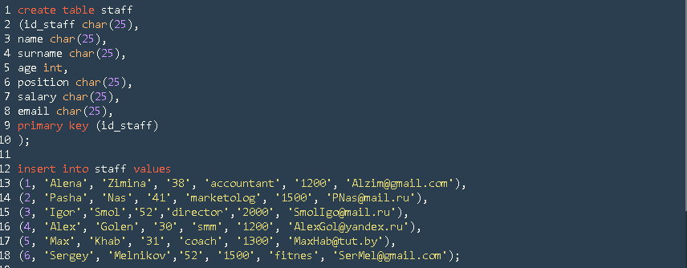

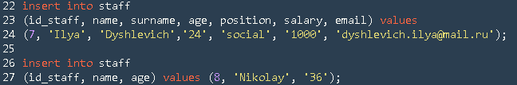

**Показать таблицу после введенных данных**

select * from staff;

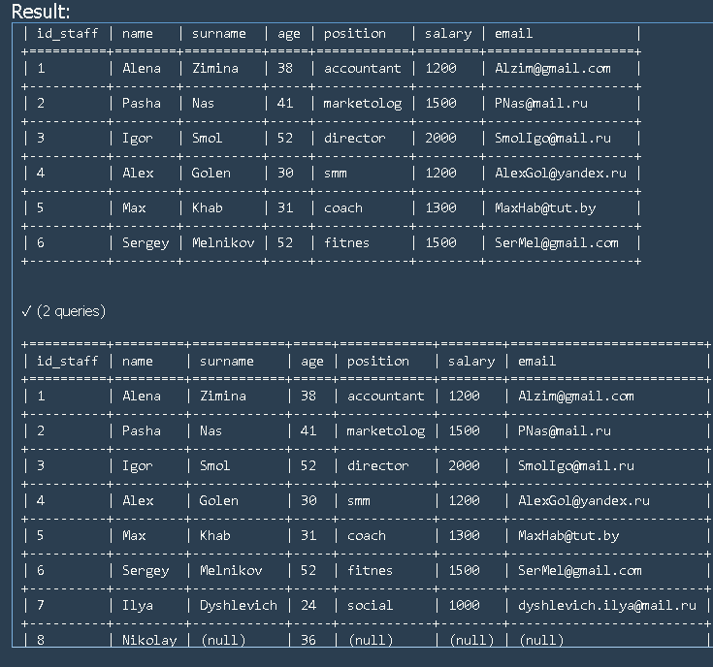

**Из таблицы staff [name] и [position] (именно в таком порядке)**

select name, position from staff;

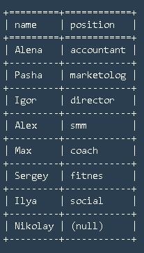

**Данные о сотрудниках старше 32 лет**

select * from staff where (age>32);

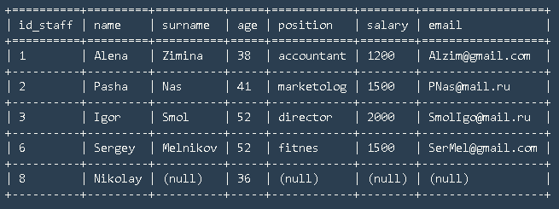

**Имя и возраст сотрудников, имя которых не Игорь и Алена**

select name , age from staff where name !='Alena'!='Igor';

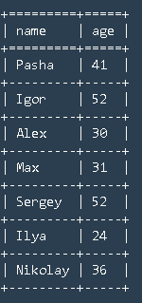

P.S. чтобы я ни делал, какие бы комбинации не использовал всегда второй человек будет показан в таблице. Вместо имен я вписывал возраст, должность и т.д. 10 комбинаций провернул. Может это проблема сайта, на котором я работаю, но на уроке с другими данными и именами все было ок.

**Имена и фамилии сотрудников чей возраст равен 52 года.**

select name , surname from staff where (age=52);

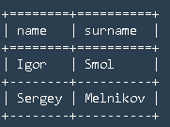

**Данные о сотрудниках, отсортированные в порядке убывания по возрасту.**

select name, surname from staff order by age desc;

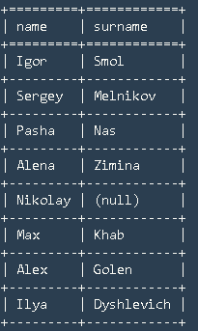

**Имена и фамилии сотрудников чей емэйил заканчивается на mail.ru**

select name, surname from staff where email like '%mail.ru'

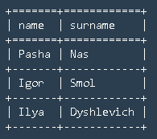

**Должность и возраст сотрудников, емэил которых начинается на «А»**

select position, age,email from staff where email like 'A%';

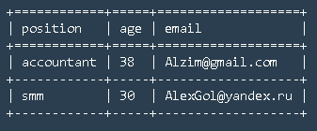

**Все данные о сотрудниках где зарплата содержит 1500**

select * from staff where salary like '%1500%';

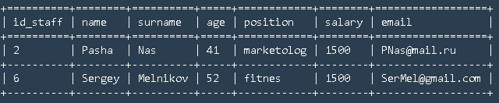

**Удалите из таблицы сотрудников, чей E-mail заканчивается на mail.ru.**

delete from staff where email like '%mail.ru';

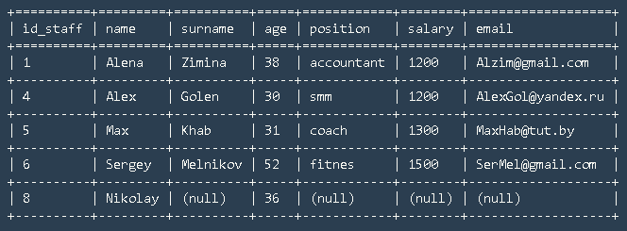

**Добавьте недостающие данные о своем новом коллеге**

update staff set surname='Borsukov', position='administrator', salary='1700' , email='NikBor@gmail.ru' where name='Nikolay';

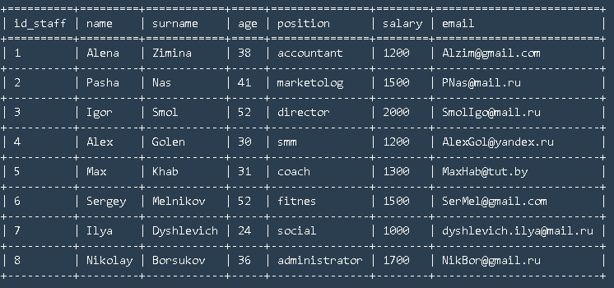

**Добавил в таблицу столбец birthday_date**

alter table staff add birthday_day date; 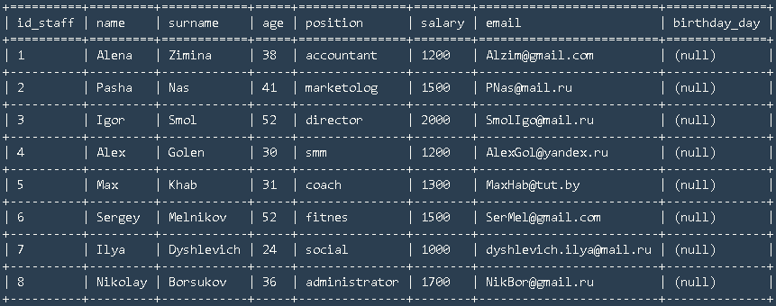

**Добавил день рождения для своего коллеги и для себя**

alter table staff add birthday_date varchar(255);

update staff set birthday_date = '21december' where name ='Ilya';

update staff set birthday_date = '31october' where name ='Nikolay';

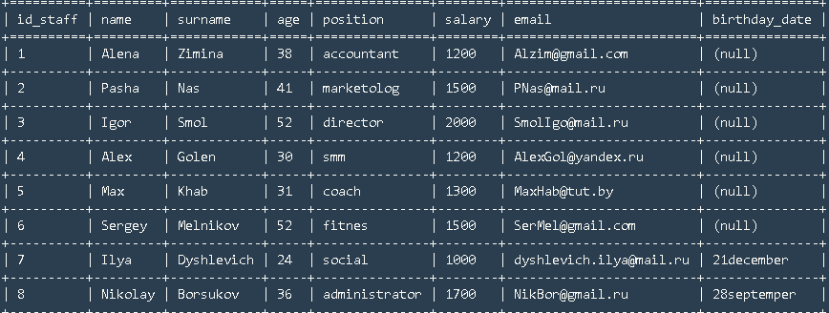

**Удаление столбца birthday_date**

alter table staff drop birthday_date;

